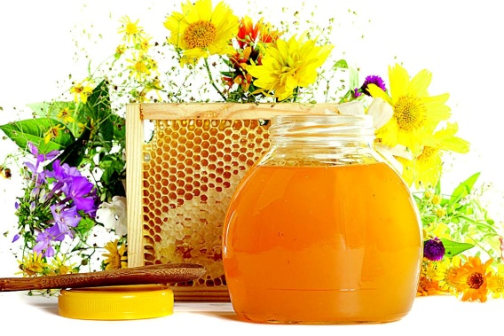
В последнем месяце лета проходят сразу три особенно почитаемых и любимых в народе праздника. Традиции августовских Спасов зародились еще в глубокой древности и соблюдаются ежегодно.

И у нас в детском саду прошли праздники урожаев:
- Медовый спас,
- Яблочный спас,
- Ореховый спас.
В музыкальном зале была оформлена выставка поделок из природных материалов, овощей и фруктов. Дети вместе с родителями сотворили настоящее чудо: ежики были сделаны из винограда и груш, зайцы - из капусты и кабачков, забавные гусеницы - из яблок и ягод рябины …

В игровой программе принимали участие дети средних, старших и подготовительных групп. Радостное, праздничное настроение было у всех присутствующих. Звучали песни, урожайные частушки, дети водили хороводы и участвовали в различных состязаниях, познакомились с разными видами орехов и узнали их характерные особенности. А в заключение праздника, Скоморохи угостили детей сочными яблоками.

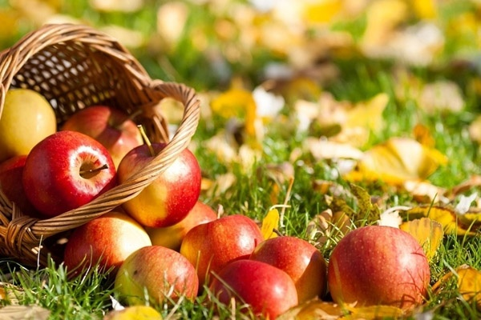

Музыкальный руководитель Цагельник Л.В.

